1⃣️登陆页面这里要改一下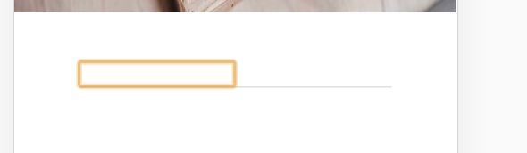

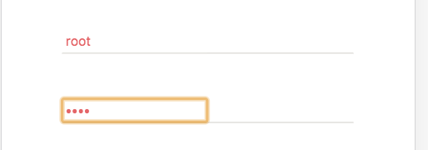

可以换成和公司主页一样的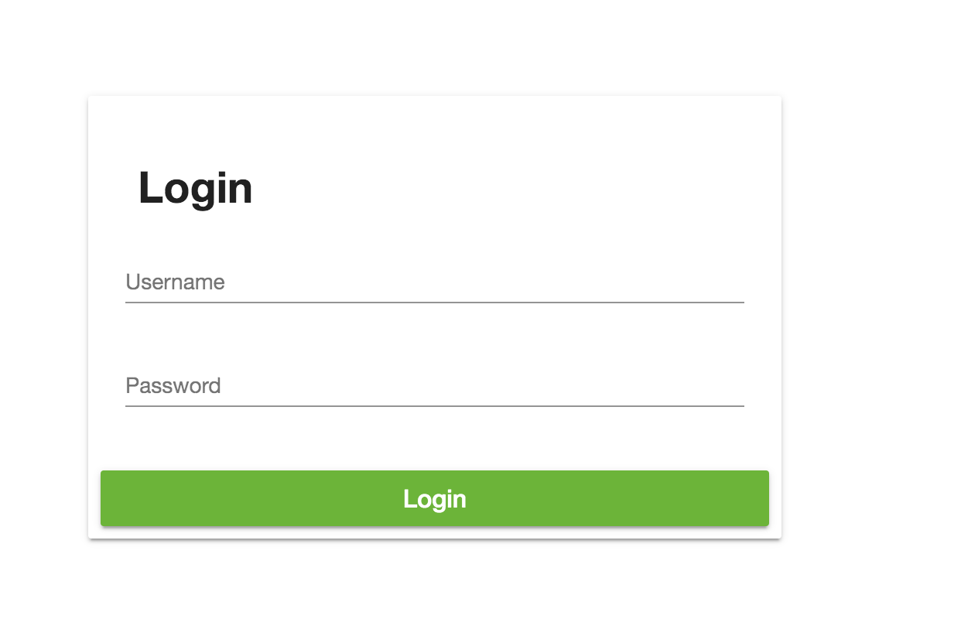

2⃣️把这部分去掉（login页面）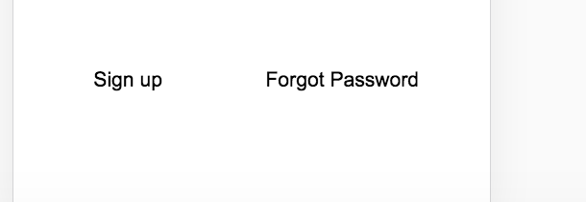

3⃣️这个白色框框希望可以去掉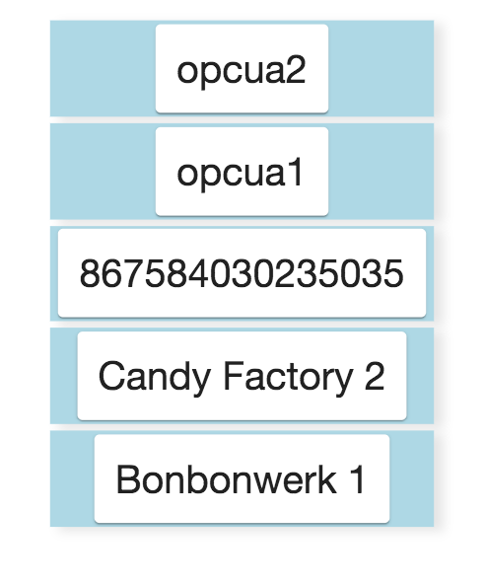

下面三个是**detail**页面的，感觉和公司的很不一样：

4⃣️：公司网站的type有四种类型诶，而且不止可以选择type，还可以选择configuration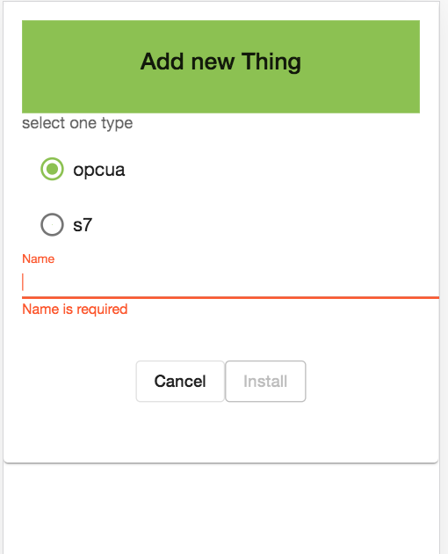

公司的：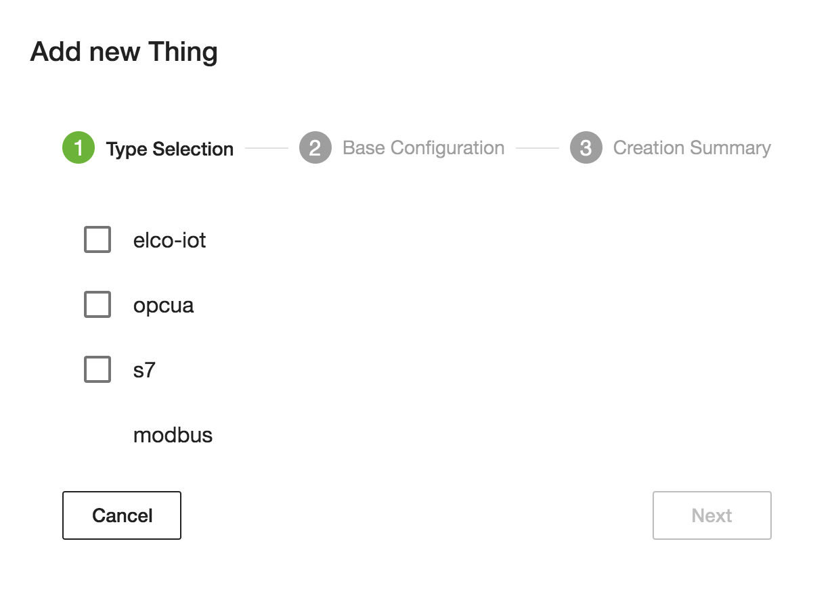

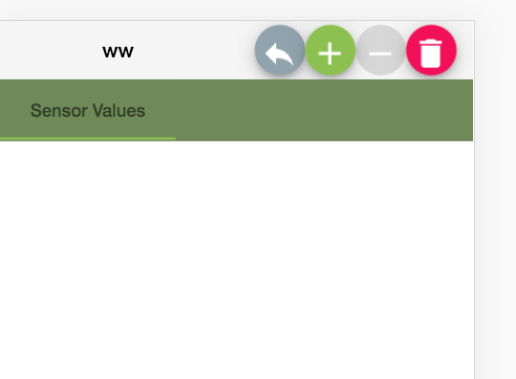

5⃣️：

关于一个device点进去后，上面的滑动的不是有三个吗？Sensor Values / State & Configuration / Action & Commands

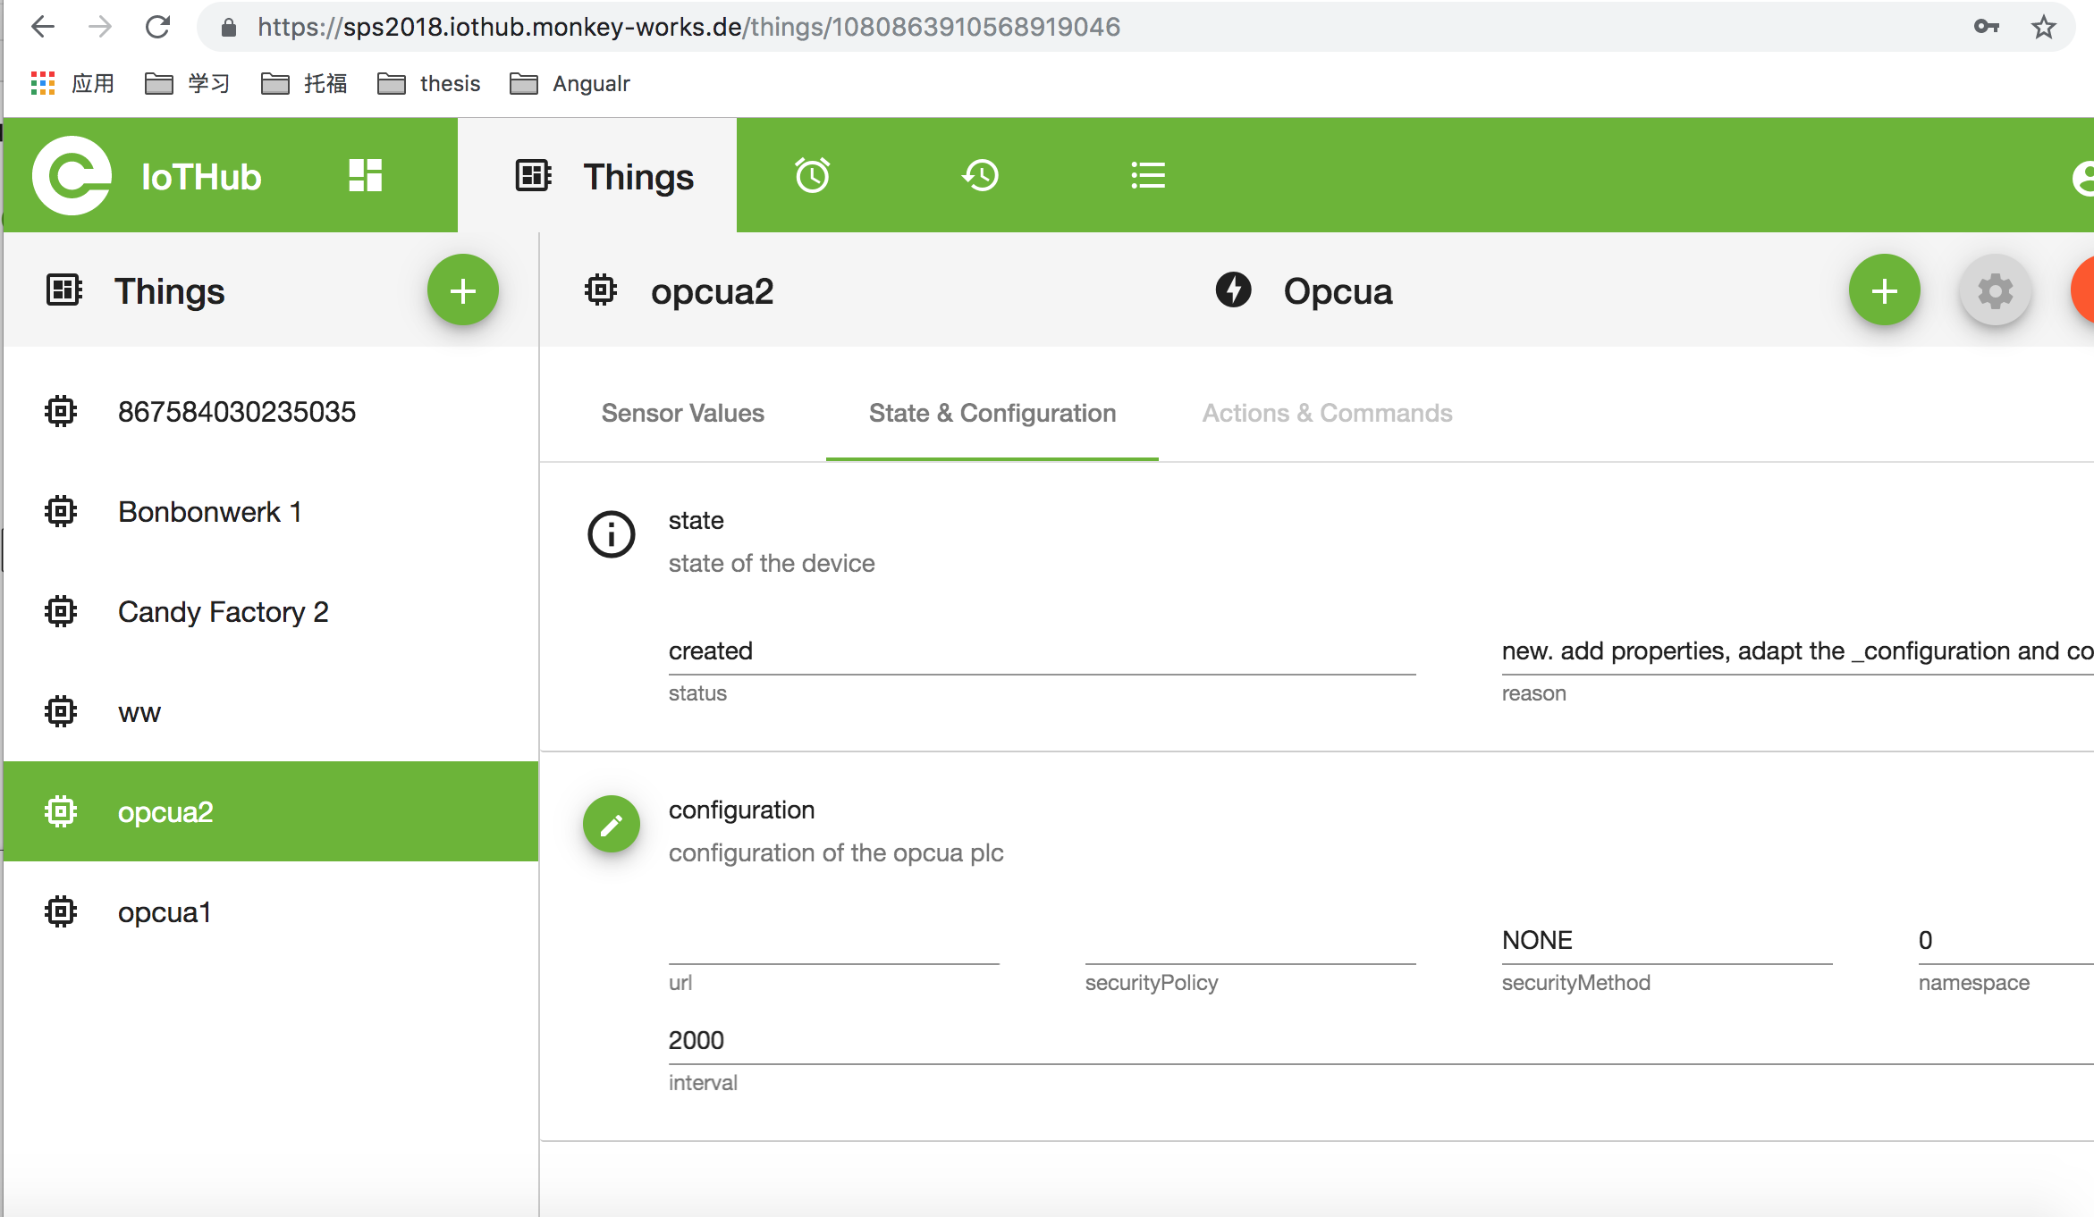

6⃣️这里的temperature 这些不是在原网站里是下划线，可以填写东西的吗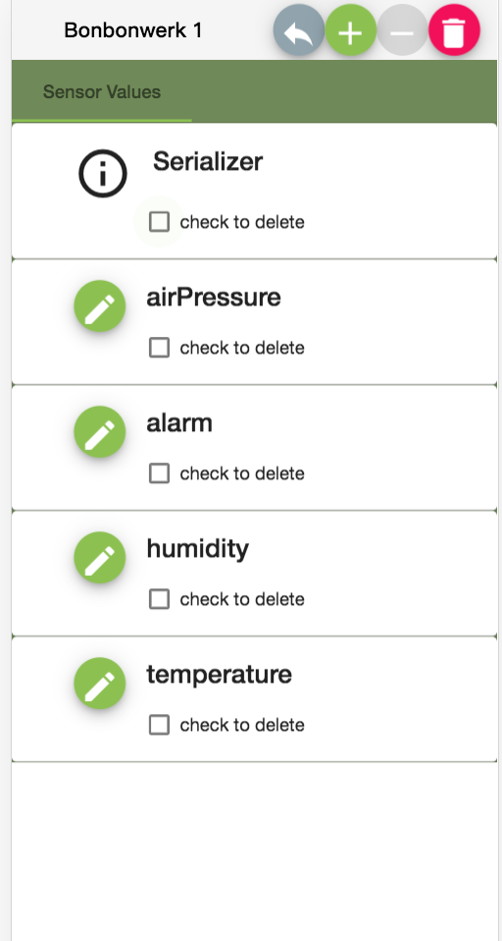

原网站：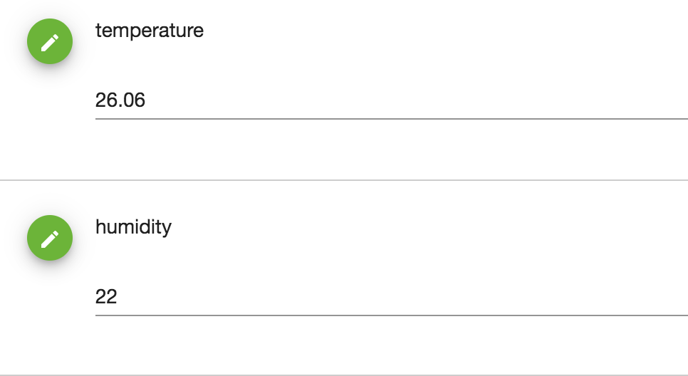

7⃣️这是项目的type，在原网站里会在detail页面里显示，希望加上去

